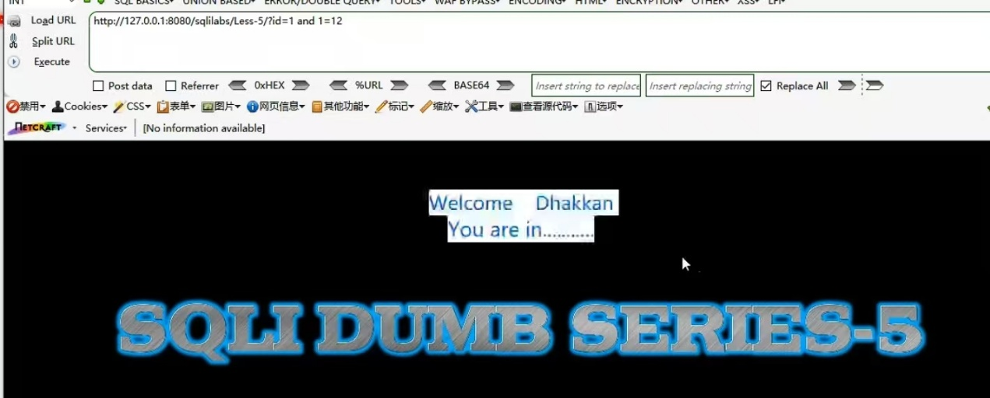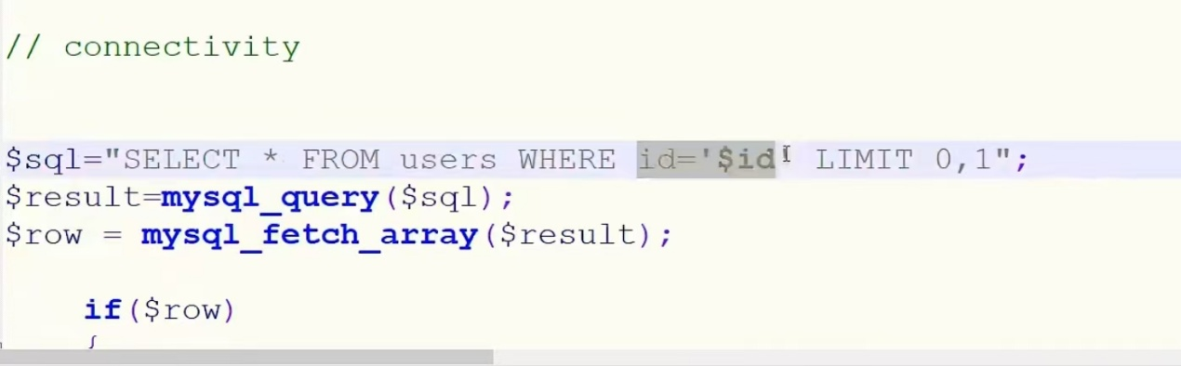
这里是有单引号，所以注入and 1=1或者and 1=12都没有影响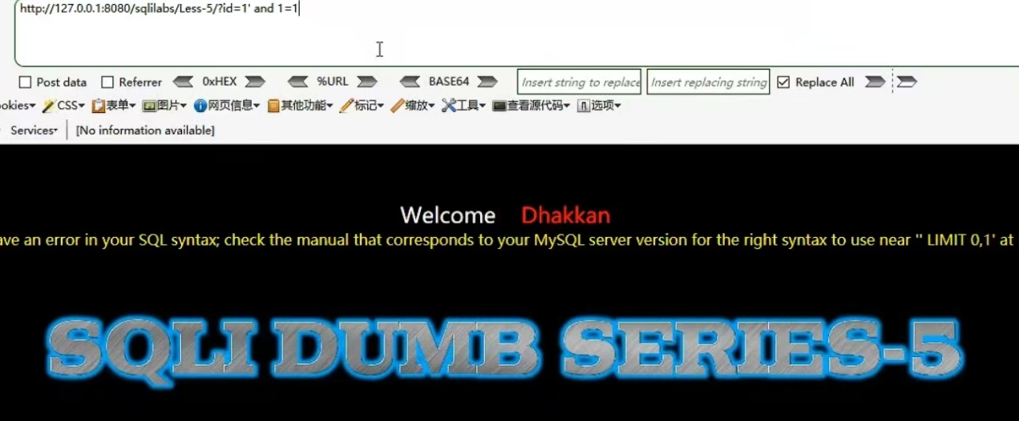只有加入单引号闭合才有影响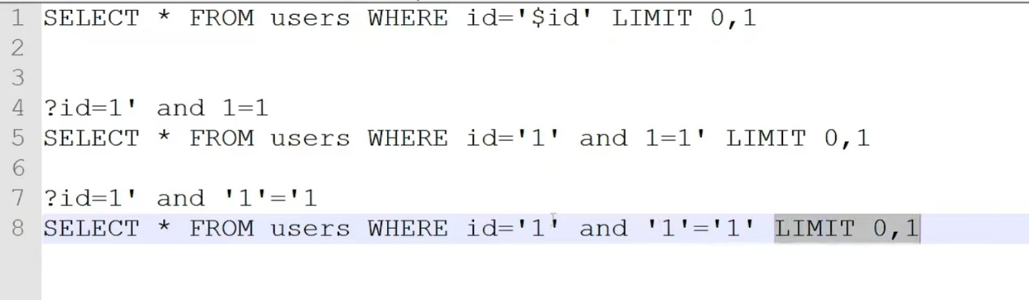
--+就是过滤后面的东西

